День защитника Отечества

Работники Чиндяновского дома культуры и библиотеки провели вечер отдыха для молодёжи ко Дню Защитника Отечества:
"Защитники отечества". Были конкурсы, игры, викторины, читали стихи.

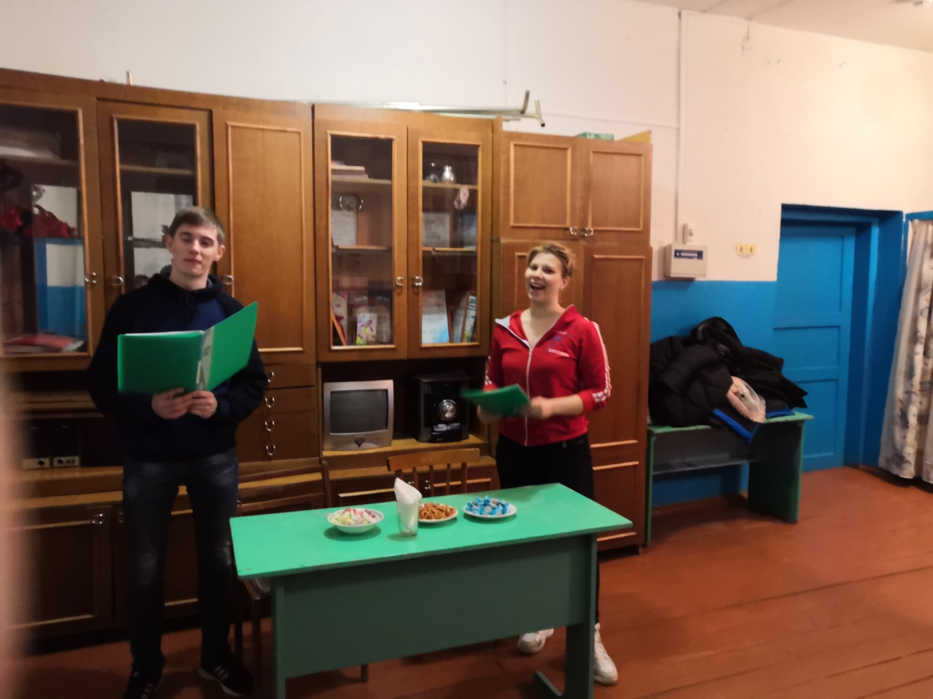

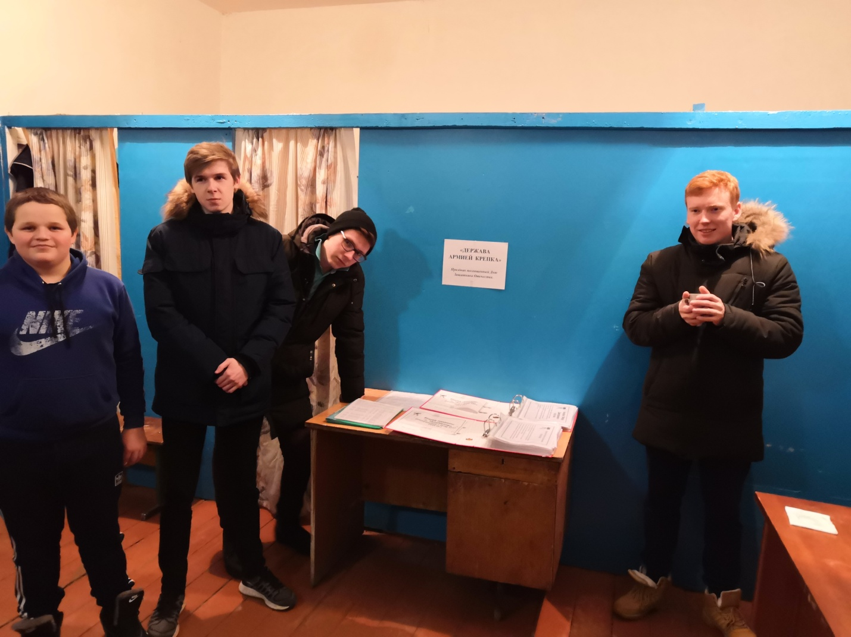
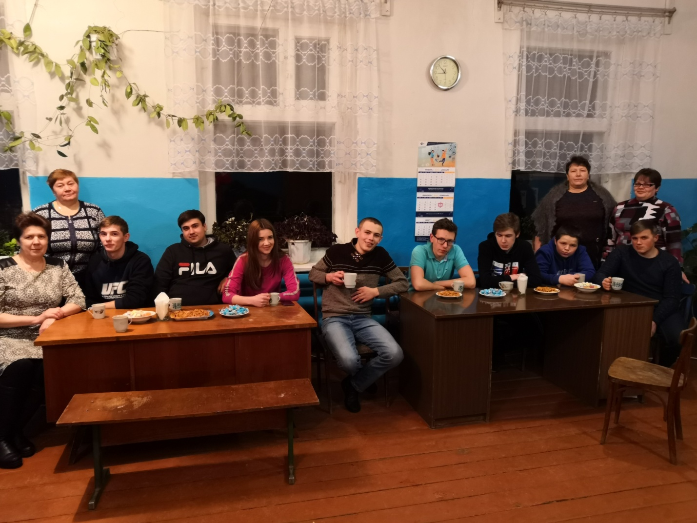
«В гости к солдату»
23 февраля работники Пуркаевской сельской библиотеки и ДК провели мероприятие: «В гости к солдату» . Совместно с детьми посетили несколько домов. Дети читали стихи и спели для Защитников Отечества песни. Также ребята подарили им открытки, сделанные своими руками. Все, кого посетили школьники совместно с работниками культуры остались довольны.


